2012学年度第二学期高中学业考试模拟测试
地理学科试卷 2013.5
考生注意：
1、试卷满分120分。考试时间90分钟。
2、本考试分设试卷和答题纸。试卷包括两部分，第一部分全部为选择题，第二部分为综合分析题，包括填空题和简答题等题型。
3、答卷前，务必在答题纸上填写学校、姓名，并将核对后的条形码贴在指定位置上，作答必须涂或写在答题纸上，在试卷上作答一律不得分。第一部分的作答必须涂在答题纸上相应的区域，第二部分的作答必须写在答题纸上与试卷题号对应的位置。

一、选择题（共60分，每小题2分。每小题只有一个正确答案 ）
1．下列天体系统中，最低一级的天体系统是
A．银河系 B. 河外星系 C．太阳系 D．总星系
2．太阳色球层上出现的太阳活动是
A．黑子、日珥 B．太阳风、耀斑
C．太阳风、黑子 D．日珥、耀斑
3. 地球是目前已知的惟一有生命存在的天体，与地球上存在生命有关的因素是
①地球上昼夜更替的周期适中 ②地球的质量和体积适中
③地球上板块运动的周期适中 ④地球与太阳的距离比较适中
A．①②③ B．①②④ C．②③④ D．①③④
4．在地球大气垂直分层中，天气复杂多变的是
A．对流层 B．平流层 C．中间层 D．热层
5.下列岩石中，按成因分类属于变质岩的是
A．花岗岩 B．玄武岩 C．石灰岩 D．大理岩
6．若黄赤交角缩小为零，则地球上
A.北极点永远是极昼 B.没有昼夜交替 C.没有四季变化 D.不存在地方时
- 当晨昏圈与经线圈重合时，下列说法正确的是
A．全球各地昼夜平分 B．极圈上的正午太阳高度为0°
C．地球公转速度越来越慢 D．地球位于近日点附近

- 黄土高原千沟万壑地表形态的原因是
A. 风力侵蚀作用 B. 风力沉积作用
C. 流水侵蚀作用 D. 流水沉积作用
- 在下列风带中，与北大西洋暖流的成因有关的是
A．东北信风 B．东南信风 C．极地东风 D．西风
10.强烈的火山爆发会使全球气温明显下降，主要原因是火山灰
A．对太阳辐射的吸收增强 B．对地面辐射的反射增强
C．对太阳辐射的反射增强 D．对大气辐射的散射增强
11.下列气压带，由于热力原因气流呈上升运动的是
A 赤道低压带 B 副热带高压带 C 副极地低压带 D 极地高压带
12.近年来，许多城市在人行道改造过程中，采用了质量很好的透水砖代替水泥等不透水的材质铺设地面，这对城市生态环境的有利影响主要是
A．增加城市地面和空气的湿度 B．防止路面结冰，影响通行
C．美化环境，减弱噪音 D．利于雨水下渗形成地下径流
13．当北印度洋海区的季风洋流呈顺时针方向流动时，下列说法正确的是
A．影响我国天气的气团是极地大陆气团
B．南半球为夏季
C．北印度洋盛行西南季风
D．我国东南沿海盛行西北季风
- 下列农业生产地域类型与其地区对应的是
A．旱作农业—贵州 B．热带种植园农业—云南南部
C．水田农业—内蒙古 D．牧场畜牧业—湖南东部
15．我国秦岭—淮河一线是
  A．中国人口地理的重要界线       B．少数民族和汉族分布的界线
C．水田农业和旱作农业分布的界线  D．农耕区和牧区分布的界线
16.与秘鲁渔场形成有密切关系的是
A．与寒暖流交汇有关 B． 与赤道逆流有关
C．与涌升流有关 D． 与西风漂流有关
17.上海电子工业区位的优势条件是
A．资源和市场 B．知识和技术 C．能源和劳动力 D．运输和矿产

18．我国产业结构调整过程中，对生产布局影响越来越大的因素是
A．自然资源数量 B．市场的需求
C．原有工业基础 D．劳动力的数量
19．我国水资源时空分布的特点是
A. 春夏多、南方多 B. 春夏少、北方少
C. 夏秋多、南方多 D. 夏秋少、北方少
20.厄尔尼诺现象发生时，热带太平洋东部
A．表层海水温度比常年高 B．表层海水温度比常年低
C．底层海水温度比常年高 D．底层海水温度比常年低
21．义乌小商品城形成的原因是
①交通便利 ②原料来源丰富 ③政府积极的商业政策 ④稳定的商品来源区和销售区
A．①②③ B．①③④ C．②③④ D．①②③④
22．中央电视台每天新闻节目中提供的卫星云图主要使用了：
①遥感技术 ②地理信息系统 ③全球定位系统
A．①② B．②③ C．①③ D．①②③

- 右图所示的白色大理石建筑被称为“世界第八大奇迹”，该著名建筑所处的世界文化圈是
A．东欧文化圈
B．伊斯兰文化圈
C．南亚文化圈
D．非洲文化圈
24. 如下图，某城市规划建设一个化工厂，下面四种布局较合理的方案是
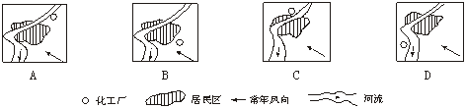

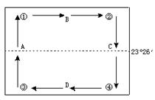
25.右图所示该大洋环流所处的海域位于
A．北半球中低纬度
B．北半球中高纬度
C．南半球中低纬度
D．南半球中高纬度
26.下列4种月相中,在农历下半月凌晨才能观察到的是
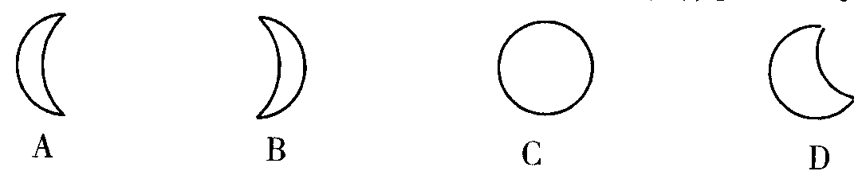

27.图中，表示南半球气旋的是
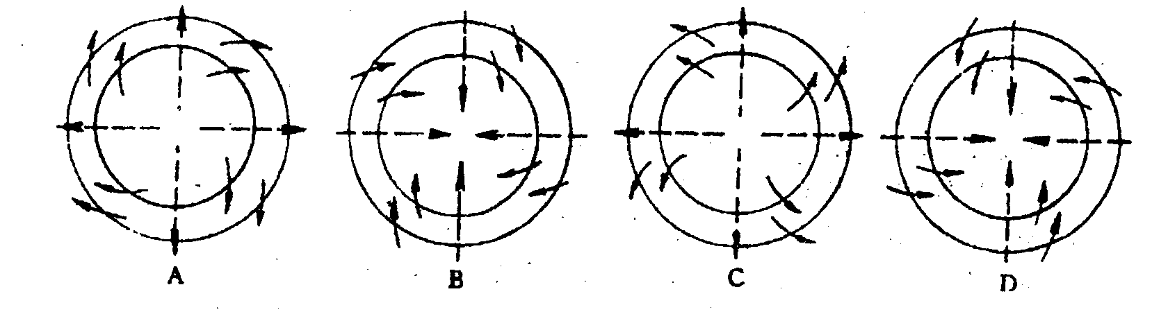

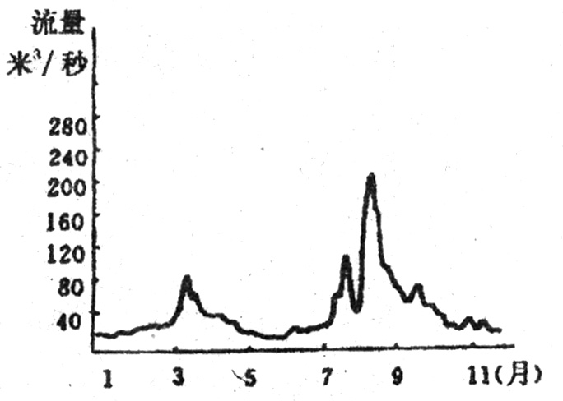
28.左图是我国某大河径流季节变化曲线图，判断这条河流位于我国的
A．北方地区
B．东北地区
C．西北地区
D．南方地区
29.若右图等值线为等高线，已知c>b>a，则AO表示的地形为
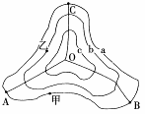
A．山谷 B．山脊
C．鞍部 D．盆地
30.若右图等值线为等地租线，则下列表述正确的是
A．OA、OB、OC可能是交通线
B．O处可能是工业区
C．甲处住宅区一定是低级住宅区
D．乙地比甲地离市中心远

- 综合分析题（共60分）
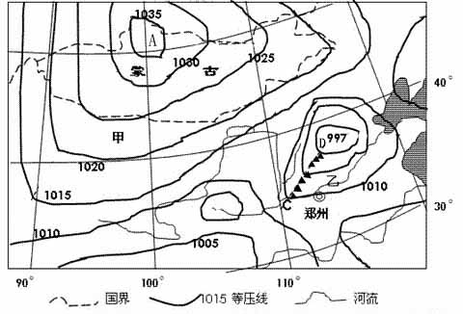
（一）下图为2012年某日8时亚洲部分地区海平面气压分布图（单位：hPa），回答问题。（11分）

31.根据等压线状况判断，图中A为 气压中心，它的名称为 。（2分）
32.图中甲、乙两地此时的风向甲地为 ，乙地为 ，比较甲、乙两地的风力大小并说明判断依据。 。（4分）
33.假如虚线CD所代表的天气系统向郑州方向移动，试描述郑州在该天气系统过境时和过境
后的天气变化。（5分）

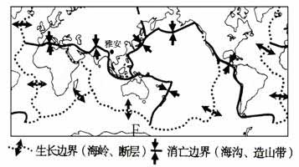
（二）北京时间2013年4月20日8时02分四川省雅安市芦山县（北纬30.3,东经103.0）发生7.0级地震。震源深度13公里。回答问题。（14分）
雅安市人口年龄结构变化表
 | 0～14岁 | 15～64岁 | 65岁以上
2010年 | 16.18% | 72.94% | 10.88%
2000年 | 21.55% | 70.86% | 7.59%

34.我国四川省雅安市位于 板块与 板块的交界处，这里的板块边界类型属于 边界。（3分）
35.我国是一个地震多发的国家，因为我国处于 地震带和 地震带的交界处，四川省处于这两大地震带中的 地震带上。（3分）
36.根据雅安市人口年龄结构变化表，分析雅安市人口年龄十年间发生的变化及目前存在的人口问题。（4分）

37.针对雅安市的人口变化及人口问题，雅安市今后应采取的措施有哪些？（4分）

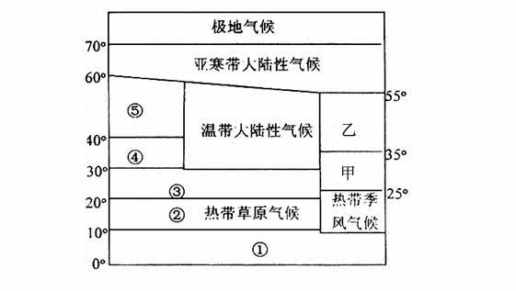
（三）读亚欧大陆气候类型分布模式图，回答问题。（12分）

38.据图判断：①处属于是 气候类型，③处属于是 气候类型。（2分）
39.据图判断：气候类型⑤分布的一般规律是 ；
气候类型④的成因是 。（3分）
- 图中甲地区位于我国东南部，该地的农业地域类型是 ，简述该地发展该农业生产的有利区位条件。（4分）

41.图中乙地区粮食作物以小麦为主，该地区的农业地域类型为 ，该地在我国地域文化景观中属于 区，传统民居为 。（3分）

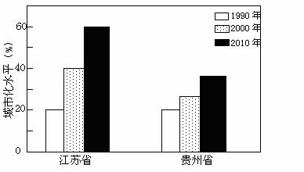
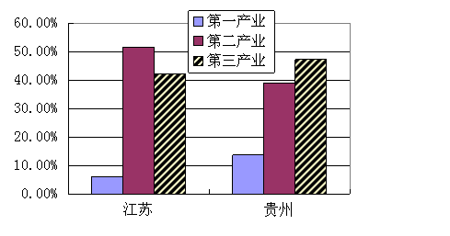
（四）下图为“江苏省和贵州省三个年份城市化水平统计图”和“江苏省和贵州省2010年三大产业结构统计图”。回答问题。（13分）
江苏省和贵州省城市化水平统计图

2010年江苏省和贵州省三大产业结构统计图

42.从“江苏省和贵州省城市化水平统计”图中可以看出，2010年江苏省城市化水平约为
，从1990年至2010年，两省城市化发展的相同点是 ，
不同点是 。（4分）
43.从“2010年江苏省和贵州省三大产业结构统计”图中可以看出，江苏省第二产业比重约为
，贵州省第二产业比重约为 ，江苏省工业化水平比贵州 。从上述资料分析可以得出，城市化水平与工业化水平的关系是
。（5分）
44.运用所学的知识分析，与贵州省相比，江苏省城市化发展的优势条件有哪些？（4分）

（五）下图是以某极点为中心的太阳俯视图，图中外圆为赤道，图示时刻为北京时间18点，回答问题：（10分）
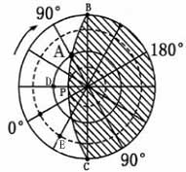

- 图示时刻北半球节气是 。直射点地理坐标是 ，PB为
(晨、昏)线。（4分）
46.图中各点的地方时分别是：A为 点，E为 点，D地昼长为 小时。（3分）
47.A、B、E三地比较,线速度的大小关系为： ；角速度的大小关系为 。（2分）
48.此日全球正午太阳高度随纬度的变化规律是 。（1分）

